Подарок с кондитерским наполнением «Забавы» включает в себя:
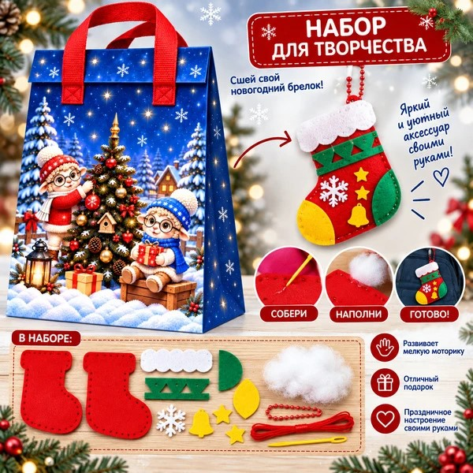

— пакет, выполненный из лессированного текстиля с клеевым клапаном, с внутренним фольгированным слоем.
Размер пакета: 180*225*100 мм.
— набор для творчества — новогодний брелок из фетра, сделанный своими руками. В комплекте есть все необходимое: детали из фетра, пластиковая игла, нитки, наполнитель
и цепочка для подвески. Размер брелка:9*13 см
— кондитерский набор.

КОНДИТЕРСКИЙ НАБОР 450 ГРАММ (без сока).
Название конфеты | Кол-во | Описание | Производитель
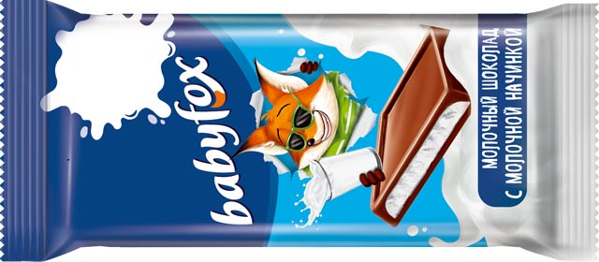 | 1 | Шоколад Молочный Babyfox  с молочной начинкой. | КДВ Групп
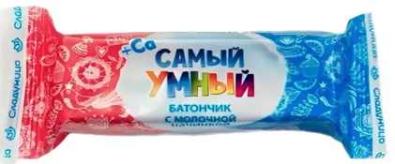 | 1 | Самый умный.  Батончик глазированный шоколадом с  начинкой из большого количества молока. | Сладуница
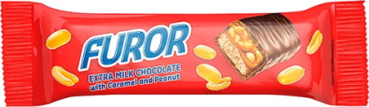 | 1 | Furor.  Батончик мягкая карамель и арахис | КДВ Групп
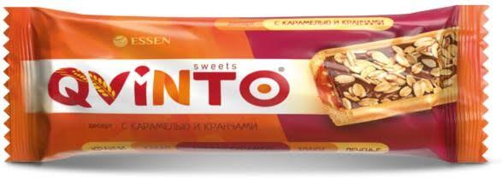 | 1 | QVINTO десерт с какао апельсиновый.  Печенье со злакамии с какао, покрытое карамелью с апельсиновой пастой из свежого апельсина,покрытое шоколадной глазурью с кранчами. | Эссен Продакшн
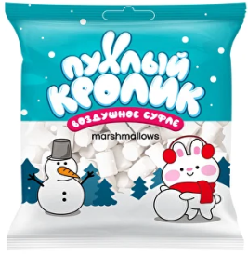 | 1 | Пухлый кролик.  Маршмеллоу с ароматом пломбира. | Алтей
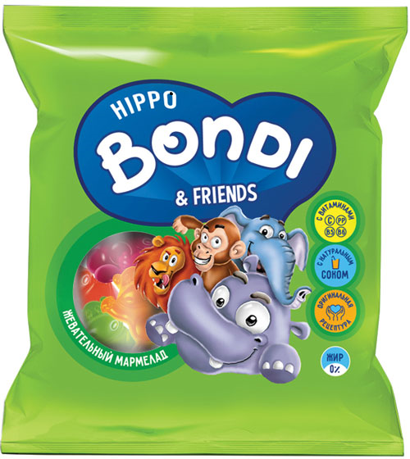 | 1 | HIPPO BONDI.  Мармелад жевательный изготовлен на основе натуральных фруктовых и ягодных соков. | КДВ Групп
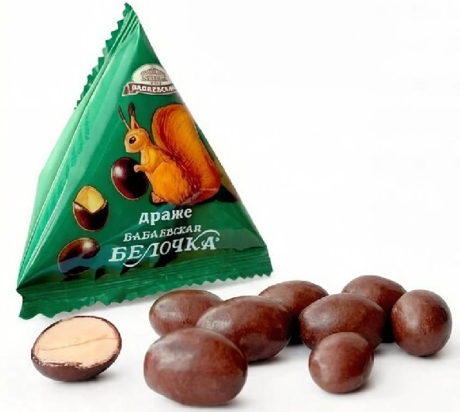 | 1 | Бабаевская белочка.  Драже, хрустящий арахис в шоколадной глазури. | Бабаевский КК
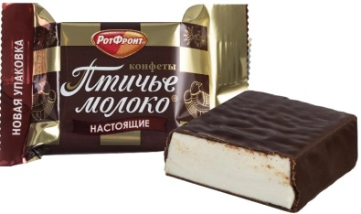 | 1 | Птичье молоко.  Сливочно-ванильного суфле, покрытые темной шоколадной глазурью | Рот Фронт
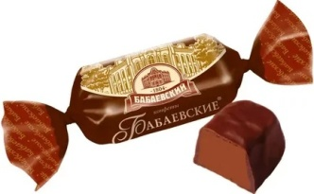 | 1 | Бабаевские шоколадный вкус  Конфета пралиновая с насыщенным вкусом какао, покрытая шоколадной глазурью.. | Бабаевский КК
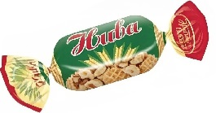 | 1 | Нива.  Конфета пралиновая с ореховой начинкой, покрытая шоколадной глазурью. | Красный Октябрь
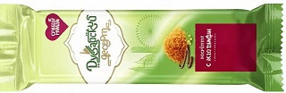 | 1 | Дубайский десерт с катаифи.  Конфета пралиновая с добавлением хрустящих нитей катаифи. | Сладуница
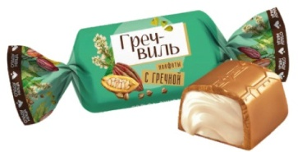 | 1 | Гречвиль.  Конфета шоколадная типа ассорти с нежной начинкой добавлением натуральной гречки. | Сладуница
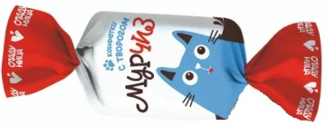 | 1 | Мурчиз.  Конфета типа ассорти в молочном корпусе с кремовой начинкой и добавлением творога. | Сладуница
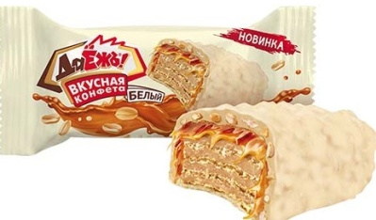 | 1 | Даежь! Карамель-арахис-криспи в белой глазури.  Конфета, состоящая из хрустящих вафель, начинки со вкусом арахиса, покрытая мягкой карамелью, дроблённым арахисом и криспи. | Эссен продакшн АГ
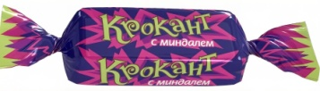 | 1 | Крокант.  Конфета в шоколадной глазури с начинкой грильяж с добавлением дроблёного миндаля. | КДВ Групп
 | 1 | Крокант.  Грильяж в шоколадной глазури с добавлением арахиса и цукатов апельсина. | КДВ Групп
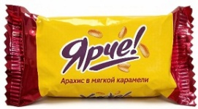 | 1 | Ярче! с семенами подсолнечника.  Конфета из мягкой карамели с жареными ядрами подсолнечника. | КДВ Групп
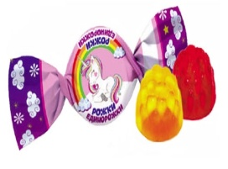 | 1 | Рожки единорожки.  Конфеты неглазированные с желейным корпусом с фруктово-ягодной начинкой. | Сладуница
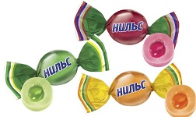 |  | Нильс.  Жевательная конфета с начинкой из натурального сока. | КДВ Групп
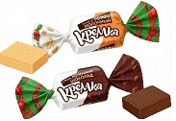 | 2 | Кремка жевательная.  Конфета с мягкой текстурой ассорти молочных вкусов: молочный шоколад, кофе с молоком, тоффи. | КДВ Групп
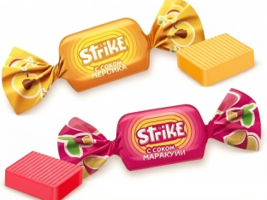 | 2 | Strike жевательная.  Конфета с натуральными соками со вкусами манго, маракуйи и персика | КДВ Групп
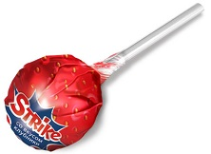 | 1 | Страйк  Карамель на палочке с насыщенным фруктовым вкусом. | КДВ Групп

